交接文档

一、Android项目地址
项目地址
https://git.vm.snqu.com/snqu-network/sndo/sndodata/android

项目列表
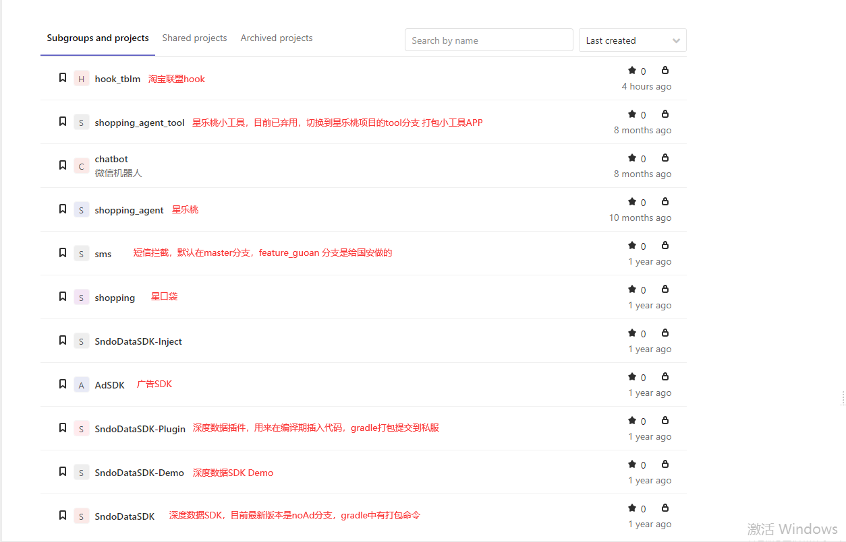

星乐桃

项目结构

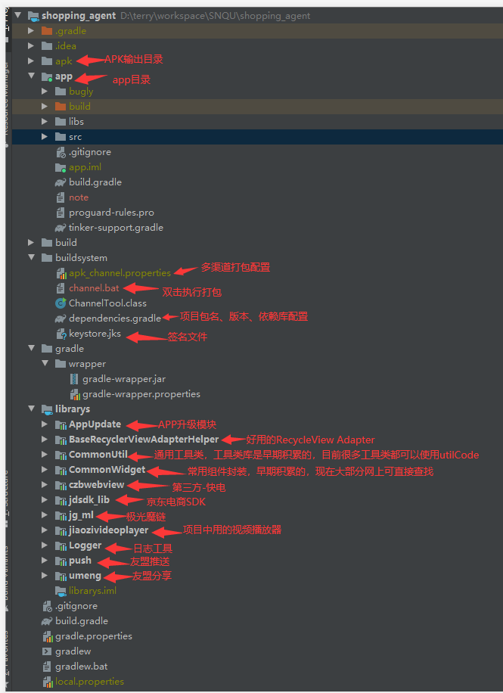

模块结构
为了快速开发、方便交互，没有采用模块化或组件化，目前是按模块分包治理。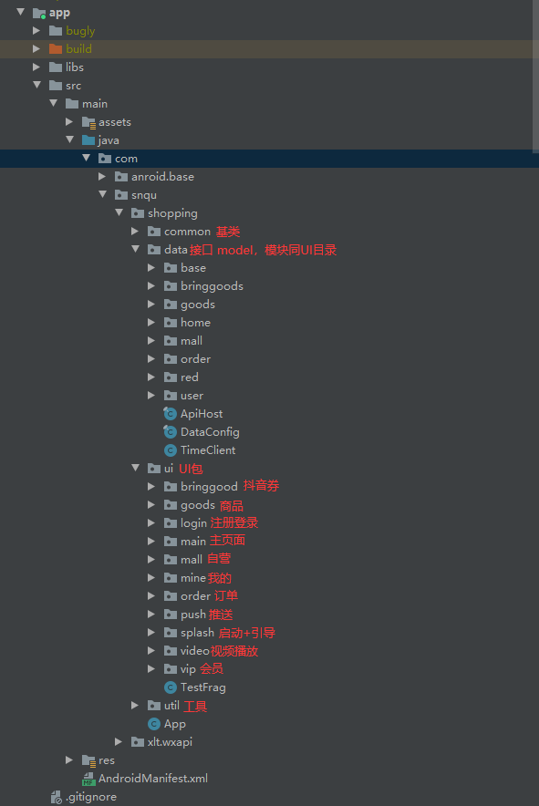

项目具体依赖配置
可以查看app/build.gradle

调用链
Activity/Fragment-----ViewModel+LiveData-----Retrofit2/DB

页面开发
为了避免在manifest.xml中冗余定义Activity，定义了一个SimpleFragActivity容器，页面只需要开发继承SimpleFrag，然后调用SimpleFragActivty打开即可，比如
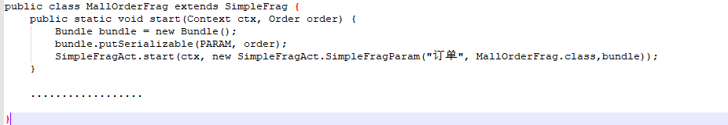

Git开发流程
首先根据需求版本，从master拉取feature_{version}分支，开发自测完成后，合并到developer分支，然后打测试包给测试人员，测试的bug也是在feature分支开发，解决bug后合并到developer分支，测试完成后，在developer打包发布，然后将代码合并到master，打版本tag。

搭建了jekins自动打包平台，只要合并到developer分支，就可以自动打包并发布到蒲公英，蒲公英账号需要自己申请，然后将key添加到jekins

开发测试
打prod_test渠道包，支持在设置页切换环境。

正式发布
gradlew clean assembleOfficalRelease 打官方正式包，
然后根据预先配置好的buildsystem/apk_channel.properties双击channel.bat打多渠道包，gralde本身也支持打多渠道包，但是每个包都要走编译-打包流程，速度很慢，采用apktool打包，所有渠道包只需要3分钟。

重点模块解释
- 推送（友盟推送）
在App类的initUmengPush()方法中对友盟推送进行接收，然后PushUtil.parseMessage(msg.custom)对返回的推送信息进行解析，通过initNotification(pushEntity)方法展示到通知。当点击通知栏的时候，在MainActivity中的initPushEvent(getIntent())进行跳转逻辑处理。
离线推送使用UmengPushActivity进行接收，流程逻辑和正常推送流程类似。
- 商品详情（GoodsDetailActivity）
进入界面以后需要请求v2/goods/detail，v2/goods/desc，goods/recommend接口，其中是v2/goods/detail是主要的基础详情接口，当它请求成功以后，就可以进行页面展示，然后再请求v2/goods/fav（商品是否已经收藏）、v2/goods/rec-text（获取商品推荐语）、v2/community-goods-recm/can-share(判断商品是否可以推荐，如果可以的话，则跳转到商品推荐界面)。
点击界面立即分享，立即领券，都需要请求v3/copo/cover这个接口进行商品转链，然后才能进行对应的跳转。其中淘宝/天猫，拼多多平台需要用户进行授权（当用户通过GoodsViewModel的doPromotionLink进行网络请求返回以后，如果用户需要授权，则在onError(e: HttpResponseException?)里面进行处理。）
商品详情界面有几种状态：正常状态，预售状态、定金状态，不同的状态显示不同的界面和文字，这一点需要注意。
- 专属水印（ExclusiveWatermarkFrag）
在这个界面设置水印文字，然后在发圈、立即分享界面请求/v2/xlt-user-watermark/index接口获取水印文字，在下载图片时通过Canvas绘制到图片上。

